**МІНІСТЕРСТВО ОСВІТИ ТА НАУКИ УКРАЇНИ**

**Національний університет “Львівська політехніка”**

**Інститут комп’ютерних наук та інформаційних технологій**

**Кафедра інформаційних технологій видавничої справи**



**ЗВІТ ДО ЛАБОРАТОРНОЇ РОБОТИ № 3**

**З дисципліни «Об’єктно-орієнтоване програмування Ч.2»**

**на тему:**

***«Робота зі стандартними бібліотеками колекцій Java»***

|  |  |
| --- | --- |
|  | **Виконав:**  **студент ІКНІ,**  **групи ВП-31**  **Чолкан Р.О.** |
|  | **Перевірив:**  **доцент ІТВС**  **Кинаш Ю.Є.** |

**Львів-2020**

**Лабораторна робота № 3**

**Тема:** Робота зі стандартними бібліотеками колекцій Java

**Мета роботи:** навчитися створювати програми з використанням методів класів колекцій у Java.

**Завдання:** На основі контейнера queue побудувати чергу цілих чисел. Виконати операції занесення елемента у чергу, вилучення елемента з черги, виведення усіх елементів черги на екран, визначення кількості елементів черги.

**Хід роботи:**

* Ознайомився з індивідуальним завданням.
* Реалізував програмне рішення індивідуального завдання.
* Програмне рішення реалізовано мовою C#.

**Отриманий результат:**

1. Ввели кількість студентів для випадкової генерації.
2. Нам вивело весь список згенерованих студентів які зараз знаходяться в черзі.
3. По черзі перебираємо елементи черги, після чого, вони її покидають. (Студенти купують продукти)
4. Додаємо нового студента в чергу: Roman Cholkan 19 VP31.

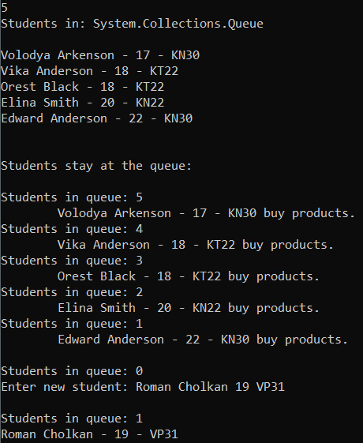

**Програмна реалізація:**

* class Program.
* class Student.
* static class StudentHelper (Клас розширення).

**class Program.**

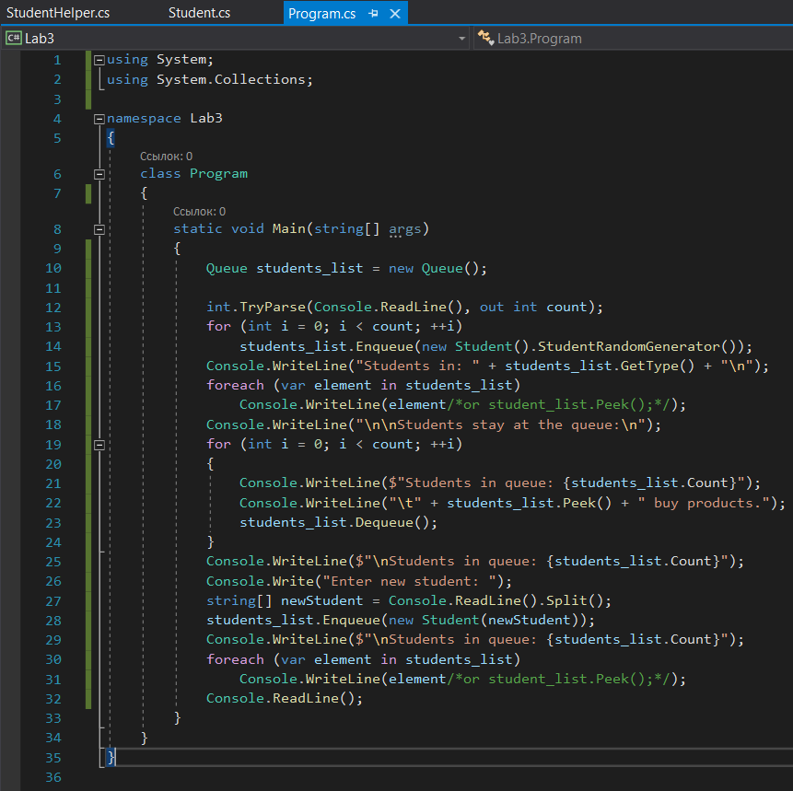

**static class StudentHelper.**

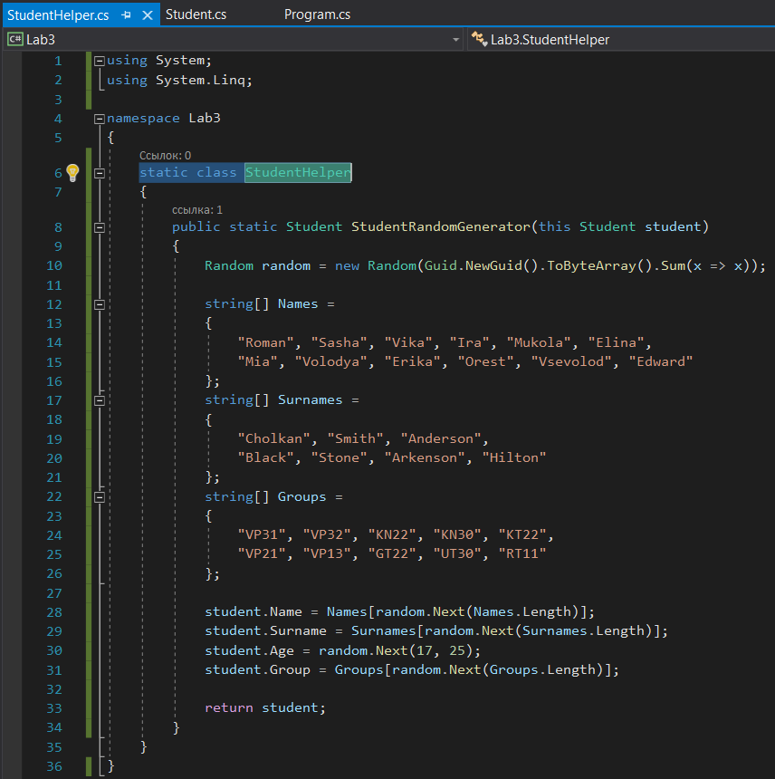

**class Student.**

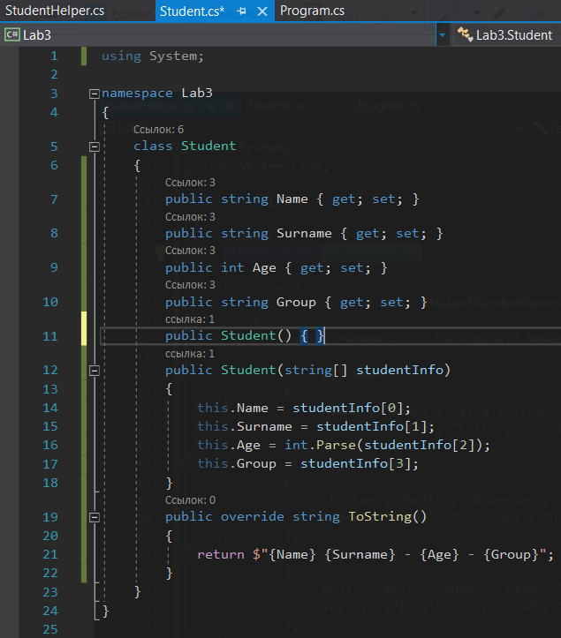

**Висновок:**

Виконуючи цю лабораторну роботу, я ознайомився з колекцією queue. Навчився використовувати її стандартний функціонал. На практиці засвоїв набуті мною знання реалізувавши чергу студентів в магазині. Реалізував додавання студентів в чергу, виведення студентів з черги та отримування кількості студентів в черзі.